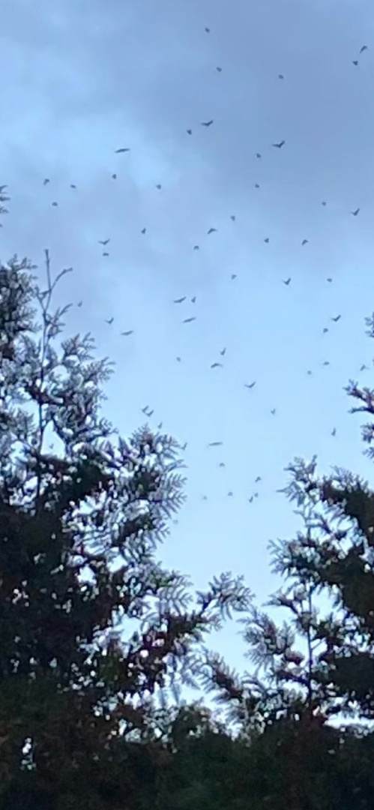🦢Всемирные Дни наблюдений птиц, 2024🦆  
  
Наш детский сад вновь принимает участие во Всемирных днях наблюдений птиц, 2024. В этом году мы наблюдали за пернатыми целую неделю – в период с 28 сентября по 06 октября 2024 года. Многие участники наблюдали за птицами на побережье Балтийского моря, в Национальном парке Куршская коса, а некоторые на выходные специально выезжали в другие города и районы области.  
Всего 45 семей воспитанников детского сада «Солнышко» приняли участие во Всемирной экологической акции «Дни наблюдений птиц, 2024»🦆Дети наблюдали за птицами, считали и фотографировали их. Помогали ребятам наблюдать их родители, бабушки, дедушки, братики и сестрички, а также друзья.   
Общее количество участников акции составило: 156 человек🦢  
В нашем саду стало доброй традицией участие в Международных Днях наблюдений птиц🦆

